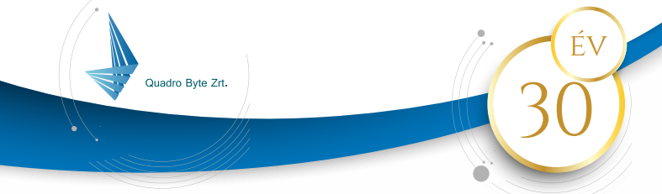

Tisztelt Szülők!
Az ebédlőben korszerű QR kódos azonosító rendszer működik, mely lehetővé teszi, hogy ebédjegy használata nélkül történjen az étkezési jogosultság ellenőrzése.
A rendszer lehetővé teszi, hogy gyermeke az ebédlőben az Önök által kinyomtatott, vagy a telefonjára letöltött QR kóddal a tálalópultnál beazonosítsa magát, hogy adott napra érvényes ebédrendeléssel rendelkezik, valamint, ha speciális diétát igényelt, a rendszer azt is kijelzi a tálaló személyzet részére.
Az ebédlőbe való belépésnél/ vagy a tálalópultnál elhelyezett QR kód leolvasó a felismert adatot a képernyőn megjeleníti névvel, jól láthatóan mind a tálalói személyzet, mind a gyermek számára.
A tálaló rendszer célja, hogy a gyermek beazonosítás után pontosan azt a menüt kapja amit megrendelt, valamint szándékaink szerint az ebédeltetés menetét jelentősen felgyorsítsa, a papír alapú azonosítás megszüntetésével.
Az étkezés folyamata annyiban változik, hogy a gyermek a leolvasóhoz tartja a letöltött QR kódos kártyát, esetleg a telefonjával befotózott, vagy arra letöltött képet. Az azonosítást követően a számítógép monitorján megjelenik a gyermek neve és az, hogy adott napra van-e érvényes étkezés megrendelése ( be van-e fizetve adott időszakra, napra)
Az azonosításhoz szükséges tehát a QR kód, melyet az alábbi módon lehet letölteni:
- Az alábbi linkre kattintva: https://budavargmsz.qb.hu/
- Megjelenik a kezdő oldal:
FONTOS! A kezdőlap szövegében tévesen szerepel, hogy regisztrálni kell, valamint, hogy a szülő rendeli az étkezést!
Nem kell regisztrálni, csak ezt a mostani szöveges leírást kövesse!

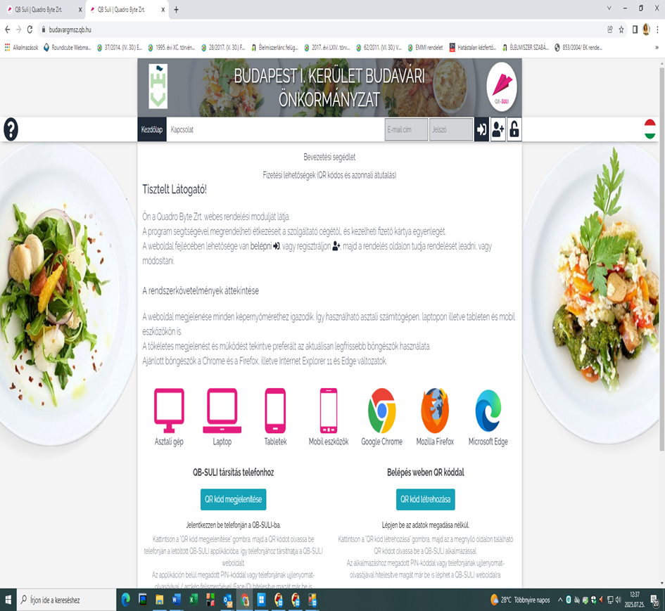

- Írja be a jobb felső sarokban az Étkezési nyilatkozaton megadott e-mail címet, és ha már korábban használta ezt a felületet akkor azt a jelszót amit ehhez az e-mail címhez beállított. Amennyiben nem emlékszik rá, kérje a jelszó emlékeztetőt, azonban ekkor a közétkeztetési ügyintézőket fel kell hívnia telefonon, hogy állítsák a jelszavát alaphelyzetbe! Csak ezután tudja az új jelszót beállítani.

Amennyiben először használja a felületet, akkor első alkalommal a fentiek szerint megadott e-mail címmel és az 1,2,3,4 jelszóval tud először belépni, majd ezt meg kell változtatnia ahogyan a rendszer jelzi.
- Ezzel a személyes fiókjába érkezik, ahol a felső legördülő menüben a SZEMÉLYES ADATOK/ ÉTKEZÉSI KÁRTYA KÓD -ra kattintva megjelenik a gyermek étkezési kártya QR kódja, amelyet ki kell nyomtatni, esetleg nylon borításba rakni, hogy vízállóbb legyen, illetve telefonnal le lehet fotózni, vagy arra le lehet tölteni. Fontos, hogy minden étkezésnél legyen a gyermeknél, különben nem tudják kiszolgálni az ebédlőben!

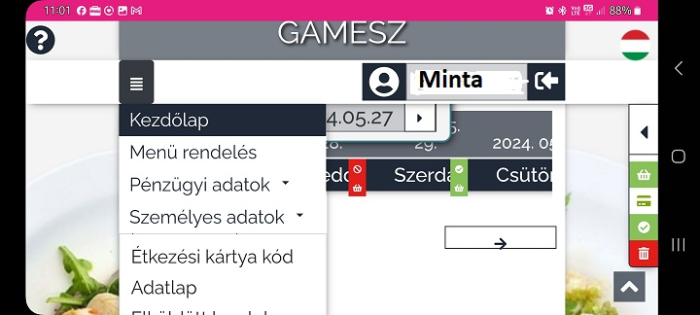

- A QR kód a gyermek étkezési programban használt törzsszámát tartalmazza. Nem tartalmaz személyes adatokat! Leolvasáskor a rendszer azt ellenőrzi, hogy adott törzsszámhoz tartozik-e érvényes ebédbefizetés adott napra. A rendszer azt is kijelzi, ha adott QR kóddal/kártyával adott napon már étkeztek, ezért kérjük, hogy hívja fel gyermeke figyelmét arra, hogy csak egyszer érintse a kártyát a leolvasó alá.

A fenti QR kódos étkezési kártya nem tévesztendő össze a díjbekérők kifizetése során generálódott QR kóddal!!!!

Amennyiben a fentiekkel kapcsolatban kérdése lenne, az alábbi elérhetőségeken tud segítséget kérni:

Kalmár Éva +36/20 334-1023
Nyirkosné Galambos Zsuzsanna +36/20 315-8650

